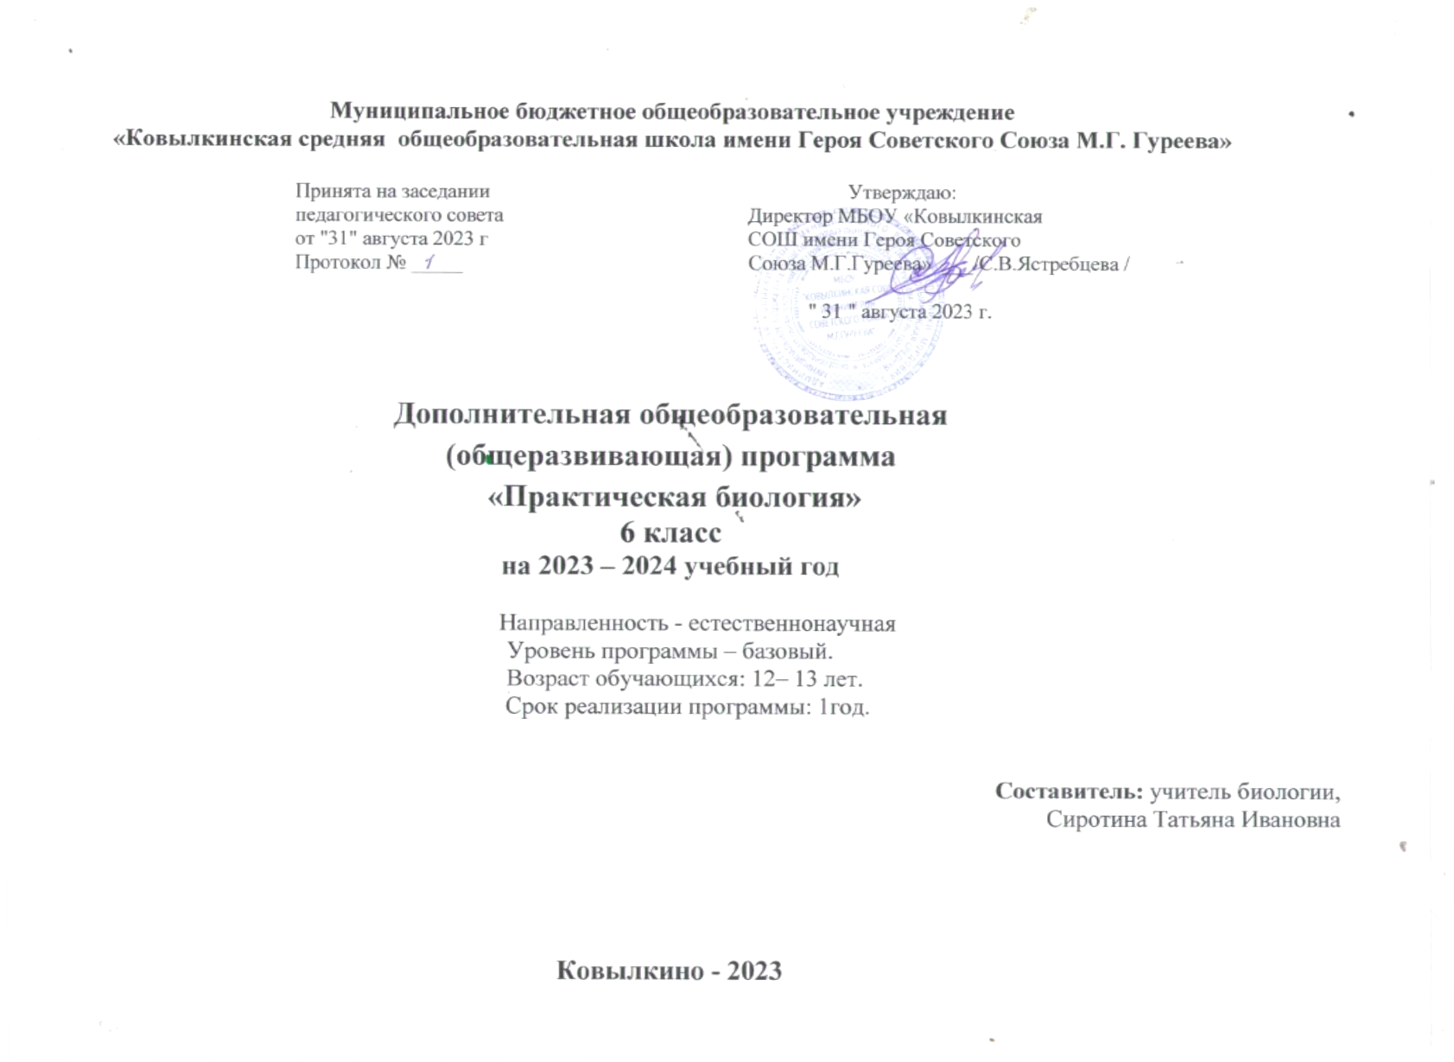

Пояснительная записка

Современный учебный процесс направлен не столько на достижение результатов в области предметных знаний, сколько на личностный рост ребенка. Обучение по новым образовательным стандартам предусматривает организацию внеурочной деятельности, которая способствует раскрытию внутреннего потенциала каждого ученика, развитие и поддержание его таланта. Одним из ключевых требований к биологическому образованию в современных условиях и важнейшим компонентов реализации ФГОС является овладение учащимися практическими умениями и навыками, проектно – исследовательской деятельностью. Программа «Практическая биология» направлена на формирование у учащихся интереса к изучению биологии, развитие практических умений, применение полученных знаний на практике, подготовка учащихся к участию в олимпиадном движении. На дополнительных занятиях по биологии закладываются основы многих практических умений школьников, которыми они будут пользоваться во всех последующих курсах изучения биологии. Количество практических умений и навыков, которые учащиеся должны усвоить на уроках «Биологии» достаточно невелико, поэтому внеурочная деятельность будет дополнительной возможностью для закрепления и отработки практических умений учащихся. Программа способствует ознакомлению с организацией коллективного и индивидуального исследования, обучению в действии, позволяет чередовать коллективную и индивидуальную деятельность. Теоретический материал включает в себя вопросы, касающиеся основ проектно-исследовательской деятельности, знакомства со структурой работы.
Также, данный курс будет способствовать развитию учебной мотивации по выбору профессии, связанной со знаниями в области биологии. При реализации содержания программы учитываются возрастные и индивидуальные возможности подростков, создаются условия для успешности каждого обучающегося

Цель и задачи программы

Цель: создание условий для успешного освоения учащимися практической составляющей школьной биологии и основ исследовательской деятельности.
Задачи:

- Формирование системы научных знаний о системе живой природы и начальных представлений о биологических объектах, процессах, явлениях, закономерностях
- Приобретение опыта использования методов биологической науки для проведения несложных биологических экспериментов
- Подготовка учащихся к участию в олимпиадном движении.
- Формирование основ экологической грамотности.

Формы проведения занятий: практические и лабораторные работы, экскурсии, эксперименты, наблюдения, коллективные и индивидуальные исследования, самостоятельная работа, консультации, проектная и исследовательская деятельность, в том числе с использованием ИКТ.
Методы контроля: защита исследовательских работ, мини-конференция с презентациями, доклад, выступление, презентация, участие в конкурсах исследовательских работ, олимпиадах. Требования к уровню знаний, умений и навыков по окончанию реализации
Срок реализации – 1 год, 1 час в неделю.

Планируемые результаты освоения курса внеурочной деятельности.
Ожидаемые результаты Личностные результаты:
- Знания основных принципов и правил отношения к живой природе.
- Развитие познавательных интересов, направленных на изучение живой природы.
- Развитие интеллектуальных умений (доказывать, строить рассуждения, анализировать, сравнивать, делать выводы и другое)
- Эстетического отношения к живым объектам.

Метапредметные результаты:
- Овладение составляющими исследовательской и проектной деятельности: умение видеть проблему, ставить вопросы, выдвигать гипотезы, давать определения понятиям, классифицировать, наблюдать, проводить эксперименты, делать выводы и заключения, структурировать материал, объяснять, доказывать, защищать свои идеи.
- Умение работать с разными источниками биологической информации, анализировать и оценивать информацию, преобразовывать информацию из одной формы в другую.
- Умение адекватно использовать речевые средства для дискуссии и аргументации своей позиции, сравнивать разные точки зрения, аргументировать свою точку зрения, отстаивать свою позицию

Предметные результаты:
В познавательной (интеллектуальной) сфере:
- Выделение существенных признаков биологических объектов и процессов.
- Классификация — определение принадлежности биологических объектов к определенной систематической группе.
- Объяснение роли биологии в практической деятельности людей.
- Сравнение биологических объектов и процессов, умение делать выводы и умозаключения на основе сравнения.
- Умение работать с определителями, лабораторным оборудованием.
- Овладение методами биологической науки: наблюдение и описание биологических объектов и процессов; постановка биологических экспериментов и объяснение их результатов.

В ценностно-ориентационной сфере:
- Знание основных правил поведения в природе.
- Анализ и оценка последствий деятельности человека в природе.

В сфере трудовой деятельности:
- Знание и соблюдение правил работы в кабинете биологии.
- Соблюдение правил работы с биологическими приборами и инструментами.

В эстетической сфере:
1. Овладение умением оценивать с эстетической точки зрения объекты живой природы.

Содержание курса

Название разделов и тем | Содержание темы | Формы организации занятия | Виды деятельности учащихся
Лаборатория Левенгука | Методы научного исследования.  Лабораторное  оборудование и приборы для научных  исследований. История изобретения микроскопа, его устройство и правила работы. Техника приготовления временного микропрепарата. Рисуем по правилам: правила  биологического рисунка | Практические и лабораторные  работы: Устройство микроскопа Приготовление и рассматривание микропрепаратов Зарисовка  биологических объектов. Проектно- исследовательская  деятельность: Мини  - исследование  «Микромир» (работа в группах с последующей презентацией). | Инструктаж по ТБ Групповая и индивидуальная  формы работы. Выясняют устройство микроскопа и правила работы с ним. Определяют понятия «клетка»,  «лупа»,  «микроскоп»,  «тубус», «окуляр»,  «объектив»,  «штатив». Работают с лупой и микроскопом, изучают устройство микроскопа.  Отрабатывают правила работы с микроскопом Учатся работать с лабораторным оборудованием Выполняют  лабораторные, практические и исследовательские работы

 |  |  | по изучаемой теме.
Жизнедеятель-  н ость клеток | Представление о  единстве живой природы на основании знаний о клеточном строении всех живых организмов Открытие клетки.  Открытие одноклеточных организмов.  Особенности строения дрожжей, простейших | Практические и лабораторные работы | Знакомятся с основными методами исследования в  биологии, правилами техники  безопасности в  кабинете биологии. Учатся готовить микропрепараты.  Наблюдают части и органоиды клетки под микроскопом, описывают и схематически изображают их Готовят микропрепараты и наблюдают под микроскопом  строение дрожжей.
Практическая анатомия | Сам себе исследователь Зубная формула Бактерии – враги (изучение зубного налета под микроскопом) Строение волоса под микроскопом  Как растут волосы Изучение человеческого ногтя под микроскопом Изучение кожи под микроскопом  Изучение человеческой слюны под микроскопом. | Овладевают навыками проведения  исследования в ходе проведения  лабораторной  работы при изучении зубного налета.  Практическая работа по выяснению строения и функции зубов, профилактики их заболеваний.  Лабораторный практикум «Строение волос и их рост».  Проект «Коса – девичья краса» Лабораторный практикум | Выполняют лабораторные, практические и  исследовательские работы по изучаемой теме.  Индивидуальные, групповые формы работы, работа в парах
Здоровое питание | Запасающий углевод - крахмал  Изучение меда под микроскопом  Как портится бульон Сухие и свежие дрожжи: есть ли отличия?  Зачем варить еду ?  Качество продуктов питания: пирожки.  Качество продуктов питания: колбаса.  Исследование молока.  Кристаллы, используемые в пищу.  Губительная плесень. | Практическое занятие по  выявлению зерен крахмала в сыром и варенном картофеле Лабораторный практикум по  выявлению настоящего меда. | Учатся готовить микропрепараты, рассматривать их под микроскопом.  Выполняют лабораторные, практические и исследовательские работы по изучаемой теме. Индивидуальные, групповые формы работы, работа в парах

Тематическое планирование

№  п/ п | Раздел, тема занятия | Количество часов | Теория | Практика | Формы проведения
1 | Лаборатория Левенгука | 6 | 4 | 2 | Беседа Практическая работа  Лабораторный практикум
2 | Жизнедеятельность клеток | 6 | 4 | 2 | Практическая работа
3 | Клетки бывают  разные | 5 | 2 | 3 | Практическая работа
4 | Практическая анатомия | 8 | 3 | 5 | Лабораторная работа  Практическая работа Лабораторный практикум
5 | Здоровое питание | 9 | 6 | 3 | Практическое занятие Лабораторный практикум  Практические занятия
 | Итого | 34 | 19 | 15

Календарно – тематическое планирование

№ п/п | Тема занятия | Использование  оборудования центра естественно-научной направленности | Дата план | Дата  факт | Примеча ние
Лаборатория Левенгука
1 | Вводный инструктаж по ТБ при проведении Лабораторных работ | Лабораторное оборудование и  приборы для научных исследований
2 | Приборы для научных исследований. Лабораторное оборудование | Микроскоп  Предметные стекла Покровные стекла Стекло под висячую каплю  Чашка Петри Пипетка с грушей Пинцет Скальпель  Препаровальная игла Бумага для протирания  стекол
3 | Временный препарат на предметном столике  микроскопа | Микроскоп
4 | Временный препарат на предметном  чашке Петри | Микроскоп Чашка Петри  Пипетка с грушей
5 | Висячая капля | Микроскоп Чашка Петри  Пипетка с грушей
6 | Приготовление постоянных препаратов | Микроскоп  Предметные стекла Покровные стекла Стекло под висячую каплю  Чашка Петри Пипетка с грушей Пинцет Скальпель  Препаровальная игла Бумага для протирания стекол
 | Жизнедеятельность клеток
7 | Целый мир в капле воды | Микроскоп  Предметные стекла Покровные стекла  Стекло под висячую каплю  Чашка Петри  Пипетка с грушей  Пинцет Скальпель  Препаровальная игла  Бумага для протирания стекол
8 | Висячая капля из грязной лужи | Микроскоп  Предметные стекла Покровные стекла Стекло под висячую каплю  Чашка Петри Пипетка с грушей Пинцет Скальпель  Препаровальная игла Бумага для протирания стекол
9 | Висячая капля из вазы с водой | Микроскоп  Предметные стекла Покровные стекла Стекло под висячую каплю  Чашка Петри Пипетка с грушей Пинцет Скальпель  Препаровальная игла Бумага для протирания стекол
10 | Висячая капля их мясного бульона | Микроскоп  Предметные стекла Покровные стекла Стекло под висячую каплю  Чашка Петри Пипетка с грушей Пинцет Скальпель  Препаровальная игла Бумага для протирания стекол
11-  12 | Мини-исследование  «Микромир» | Микроскоп  Предметные стекла Покровные стекла Стекло под висячую каплю
Чашка Петри Пипетка с грушей Пинцет Скальпель
Препаровальная игла Бумага для протирания стекол
 | Клетки бывают разные
13 | Тайны винной пробки | Микроскоп  Предметные стекла Покровные стекла
14 | Клетки- бутылки | Микроскоп  Предметные стекла Покровные стекла
15 | Из чего состоит мясо? | Микроскоп  Предметные стекла Покровные стекла Стекло под висячую каплю  Чашка Петри Пипетка с грушей
16 | Икра: все лучшее - малькам | Микроскоп  Предметные стекла Покровные стекла
17 | Маленькие красные клетки | Микроскоп  Предметные стекла Покровные стекла
 | Практическая анатомия
18 | Сам себе исследователь | Микроскоп  Предметные стекла Покровные стекла
19 | Зубная формула | Микроскоп  Предметные стекла Покровные стекла
20 | Бактерии – враги (изучение  зубного налета под микроскопом) | Микроскоп  Предметные стекла Покровные стекла
21 | Строение волоса под микроскопом | Микроскоп  Предметные стекла Покровные стекла
22 | Как растут волосы | Микроскоп  Предметные стекла Покровные стекла
23 | Изучение человеческого ногтя под микроскопом | Микроскоп  Предметные стекла Покровные стекла
24 | Изучение кожи под микроскопом | Микроскоп  Предметные стекла Покровные стекла
25 | Изучение человеческой слюны под микроскопом | Микроскоп  Предметные стекла Покровные стекла
 | Здоровое питание
26 | Запасающий углевод - крахмал | Микроскоп  Предметные стекла Покровные стекла
27 | Изучение меда под микроскопом | Микроскоп  Предметные стекла Покровные стекла
28 | Губительная плесень | Микроскоп  Предметные стекла Покровные стекла
29 | Сухие и свежие дрожжи: есть ли отличия? | Микроскоп  Предметные стекла Покровные стекла
30 | Зачем варить еду? | Микроскоп  Предметные стекла Покровные стекла
31 | Качество продуктов питания: пирожки | Микроскоп  Предметные стекла Покровные стекла
32 | Качество продуктов питания: колбаса | Микроскоп  Предметные стекла Покровные стекла
33 | Исследование молока | Микроскоп  Предметные стекла Покровные стекла
34 | Кристаллы, используемые в пищу | Микроскоп  Предметные стекла Покровные стекла

Методическое обеспечение:

Информационно-коммуникативные средства обучения
  - Компьютер
  - Мультимедийный проектор

Техническое оснащение (оборудование):
- Микроскопы;
- Цифровая лаборатория;
- Оборудование для опытов и экспериментов.

Литература для учителя
1. Дольник В.Р. Вышли мы все из природы. Беседы о поведении человека в компании птиц, зверей и детей. — М.: LINKA PRESS, 1996.
- Лесные травянистые растения. Биология и охрана: справочник. - М.: Агропромиздат, 1988.
- Петров В.В. Растительный мир нашей Родины: кн. для учителя. -2-е изд., доп. — М.: Просвещение, 1991.
- Самкова В.А. Мы изучаем лес. Задания для учащихся 3—5 классов //Биология в школе. - 2003. - № 7; 2004. - № 1, 3, 5, 7.
- Чернова Н.М. Лабораторный практикум по экологии. — М.: Просвещение, 198

